Teste

Analiza Testelor pentru Predicatul in_siguranta/1
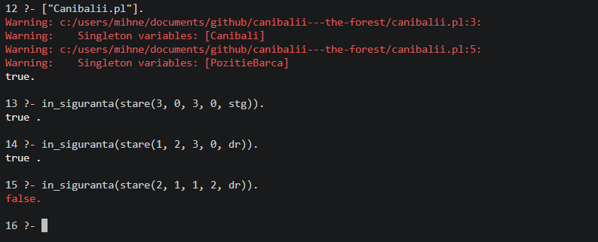
1. Teste pentru in_siguranta/1
Aceste teste verifică corectitudinea logicii de supraviețuire a misionarilor pe cele două maluri ale râului. Condiția fundamentală este ca, pe niciun mal, numărul canibalilor să nu depășească numărul misionarilor (decât dacă numărul misionarilor este zero).
Pentru linia 13, toți cei 3 misionari și 3 canibali sunt pe malul stâng. Deoarece numărul lor este egal (3=3), misionarii sunt în siguranță. Pe malul drept sunt 0 persoane, deci este de asemenea sigur.
In cazul liniei 14, pe malul stâng avem 1 canibal și 3 misionari. Pe malul drept avem 2 canibali și 0 misionari. Deși sunt mai mulți canibali, starea este sigură deoarece nu există misionari care să poată fi mâncați.
Pentru 15, pe malul stâng avem 2 canibali și doar 1 misionar. Deoarece Canibali > Misionari, predicatul returnează corect false, semnalând că misionarul de pe malul stâng ar fi mâncat.

Analiza Testelor pentru Predicatul traversare/2
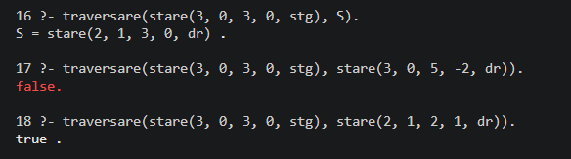
2. Teste pentru traversare/2
Aceste teste verifică dacă tranzițiile între maluri se realizează corect, respectând atât capacitatea barcii (maximum 2 persoane), cât și integritatea misionarilor. In cazul primului test programul găsește o soluție în care un canibal traversează de la stânga la dreapta. Barca se mută (dr), numărul canibalilor scade la stânga (2) și crește la dreapta (1). Deoarece pe malul stâng sunt 3 misionari la 2 canibali, starea este sigură.
Al doilea test verifică dacă programul permite "crearea" de persoane sau numere negative. Deși se încearcă forțarea unei stări, predicatul eșuează deoarece 5 depășește numărul inițial de misionari, iar -2 este imposibil fizic.
Ultimul test verifică dacă barca poate transporta simultan un misionar și un canibal (1M, 1C). Rezultatul este true deoarece mutarea lasă un raport egal (2:2) pe malul stâng și (1:1) pe malul drept, ambele fiind configurații permise.

Analiza Testelor pentru Predicatul dfs/4
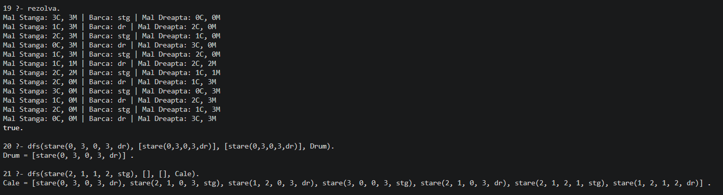
Aceste teste demonstrează capacitatea programului de a găsi o cale validă de la starea inițială la cea finală și comportamentul algoritmului în condiții specifice.
In cazul interogarii ‘rezolva’, programul găsește cu succes o succesiune de 11 mutări care transportă toți misionarii și canibalii pe malul drept fără incidente. Se observă alternanța barcii (stg / dr) și conservarea siguranței.
Al doilea test testează condiția de oprire a algoritmului. Dacă starea curentă este deja cea finală, DFS returnează imediat acea stare ca fiind drumul parcurs. Confirmă că algoritmul nu intră în buclă dacă ținta este deja atinsă.
Al treilea test demonstrează flexibilitatea algoritmului. Chiar și pornind dintr-o stare arbitrară (dacă aceasta este validă sau duce spre o mutare validă), DFS poate reconstrui drumul rămas până la final. Lista rezultată arată pașii necesari de la acel punct specific până la destinație.

